TOPIK Beginner Writing Topics & Tips (한국어능력시험 초급 쓰기) www.keytokorean.com

Here are some essay writing tips:

- Every question is usually 3 questions. Answer each part (numbered ¹, ², ³, *).
- You need to know the main subject (vocabulary). It’s bolded below.
- Always write in formal tense (ㅂ니다). Don’t use informal 아/어요.

다음을 읽고 150~300자로 글을 쓰십시오. (30점)

제20회:
여러분은 ¹어디에 자주 갑니까? ²왜 그곳에 갑니까? ³거기에서 무엇을 합니까? 여러분이 자주 가는장소에 대해서 쓰십시오. (2010)

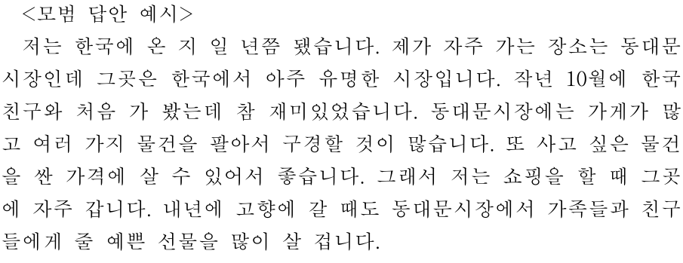

제19회:
여러분은 ¹시간이 있으면 무엇을 하고 싶습니까? ²그것을 누구와 하고 싶습니까? ³왜 그것을 하고 싶습니까? 여러분이 하고 싶은 것에 대해 쓰십시오. (2010)

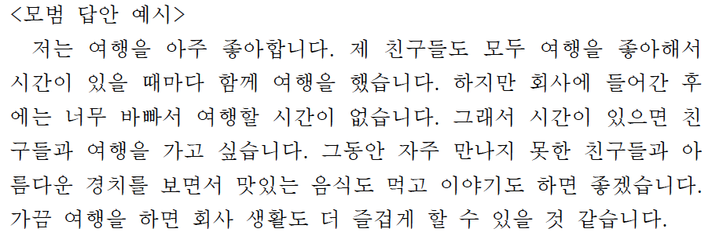

제18회:
여러분은 ¹토요일이나 일요일에 무엇을 합니까? ²어디에 갑니까? ³누구를 만납니까? 여러분의 주말 이야기를 쓰십시오. (2010)

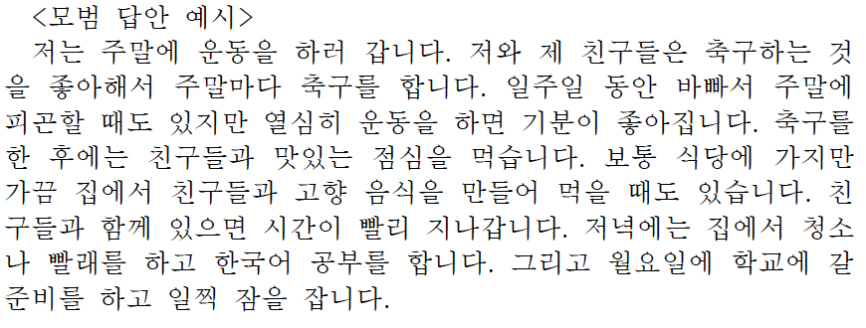

제17회:
여러분이 ¹가장 좋아하는 친구는 누구입니까? ²그 친구는 무엇을 합니까? ³왜 그 친구를 좋아합니까? 여러분이 가장 좋아하는 친구를 소개해 보십시오. (2010)

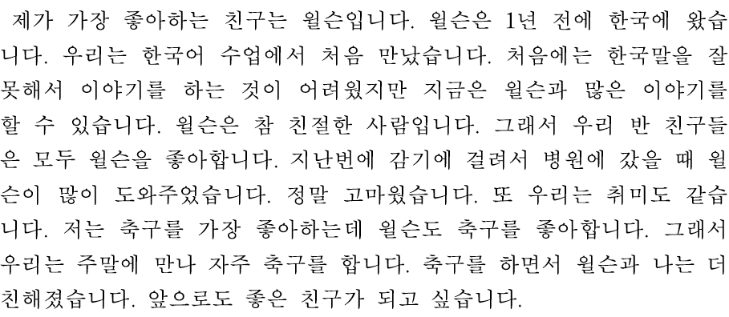

제16회:
여러분은 ¹뭐 하는 것을 좋아합니까? ²왜 그것을 좋아합니까? ³그것을 얼마나 자주 합니까? 여러분의 취미에 대해서 쓰십시오. (2009)

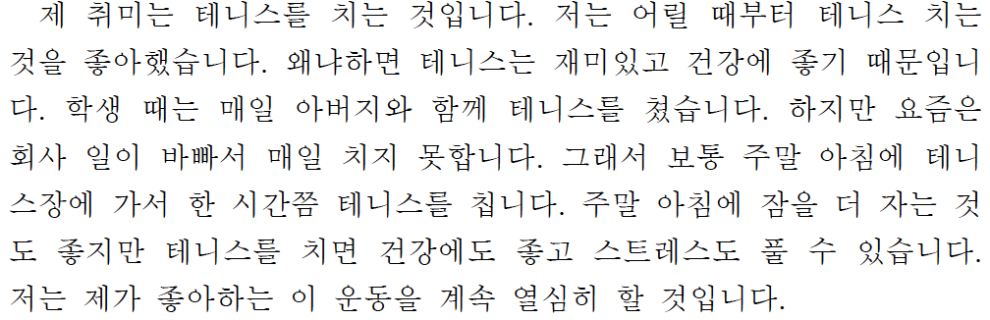

제15회:
여러분의 가족에 대해 쓰십시오. ¹누가 있습니까? ²무슨 일을 합니까? ³무엇을 좋아합니까?(2009)

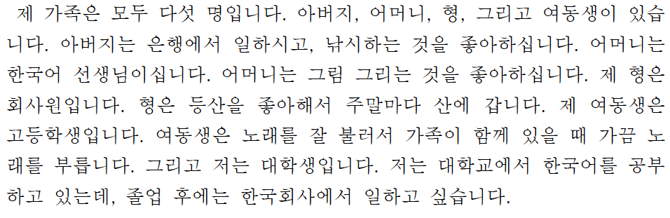

제14회:
¹어느 계절을 좋아합니까? ²왜 그 계절을 좋아합니까? ³그 계절에 특별히 무엇을 합니까? (2008)

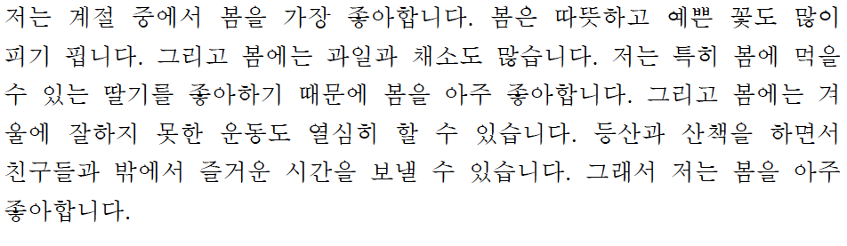

제13회:
자기를 소개해 보십시오. ¹이름이 무엇입니까? ²어느 나라 사람입니까? ³무엇을 합니까? *무엇을 좋아합니까? (2008)

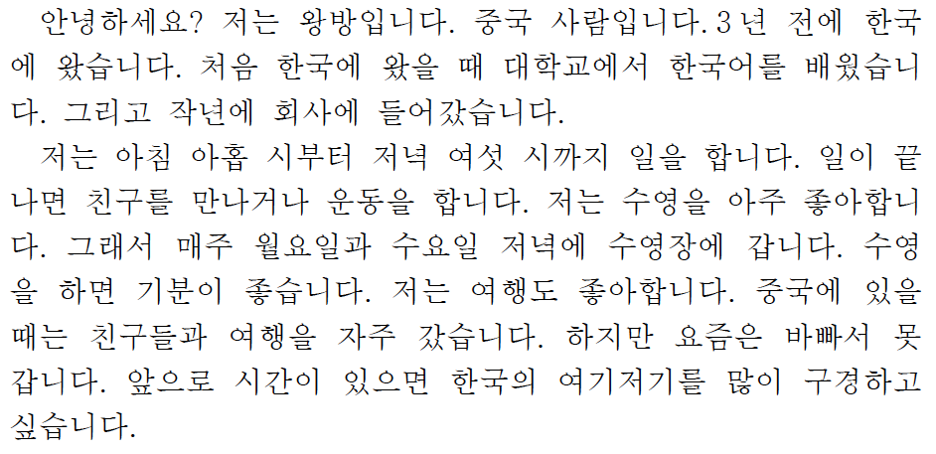

제12회:
¹좋아하는 친구가 있습니까? ²왜 그 친구를 좋아합니까? 좋아하는 친구에 대해서 소개해 보십시오. (2007)

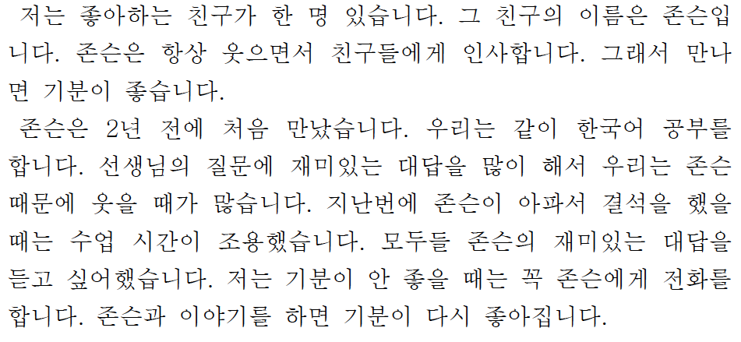

제11회:
여러분은 ¹어떤 선물을 받고 싶습니까? ²왜 그 선물을 받고 싶습니까? 쓰십시오. (2007)

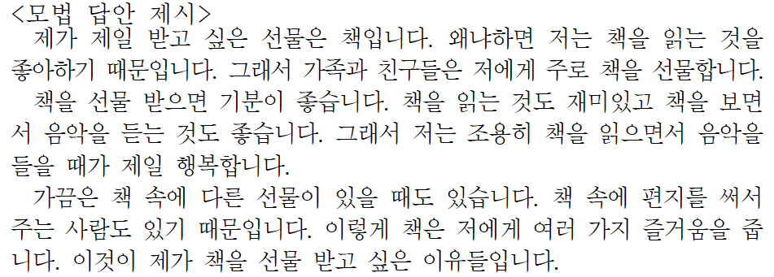

제10회:
여러분은 ¹여행을 좋아합니까? ²특별히 좋아하는 장소가 있습니까? ³왜 그 장소를 좋아합니까? 쓰십시오. (2006)

